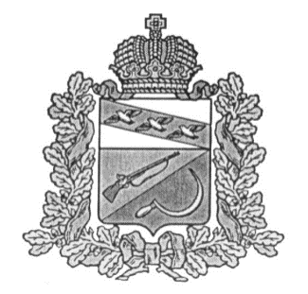

**СОБРАНИЕ ДЕПУТАТОВ**

**КРИВЦОВСКОГО СЕЛЬСОВЕТА**

ЩИГРОВСКОГО РАЙОНА КУРСКОЙ ОБЛАСТИ

**Р Е Ш Е Н И Е**

от 18 июня 2025 г. № 58-169-7

**О внесении изменений и дополнений в решение**

**Собрания депутатов Кривцовского сельсовета**

**Щигровского района Курской области**

**от 29.07.2022 года № 12-44-7 «Об установлении земельного налога на территории Кривцовского сельсовета»**

 В соответствии с  [Налоговым кодексом](https://pravo-search.minjust.ru/bigs/showDocument.html?id=F7DE1846-3C6A-47AB-B440-B8E4CEA90C68) Российской Федерации, Федеральным законом от 12.07.2024 г. № 176-ФЗ «О внесении изменений в части первую и вторую Налогового кодекса Российской Федерации и признания утратившими силу отдельных положений законодательных актов Российской Федерации», [Федеральным законом от 06.10.2003г. №131-Ф3 «Об общих принципах организации местного самоуправления в Российской Федерации»,](https://pravo-search.minjust.ru/bigs/showDocument.html?id=96E20C02-1B12-465A-B64C-24AA92270007)  [Уставом муниципального образования «Кривцовский сельсовет» Щигровского района Курской области](https://pravo-search.minjust.ru/bigs/showDocument.html?id=124E28FA-7F13-4939-872F-7793054D3DA7), Собрание депутатов Кривцовского сельсовета Щигровского района Курской области решило:

1.Внести в [решение Собрания депутатов Кривцовского сельсовета Щигровского района Курской области от 29.07.2022 года № 12-44-7  « Об установлении земельного налога на территории Кривцовского сельсовета»](https://pravo-search.minjust.ru/bigs/showDocument.html?id=51D9EC10-B946-4E08-984E-FFE800DC2D56) следующие изменения и дополнения:

1.1. Пункт 4.2., устанавливающий требования к налоговой базе в отношении земельных участков, находящихся в общей долевой собственности, исключить.

2. Настоящее решение вступает в силу со дня его обнародования.

Председатель Собрания депутатов

Кривцовского сельсовета

Щигровского района И.Н. Никитин

Врио Главы Кривцовского сельсовета

Щигровского района И.Н. Ивлякова